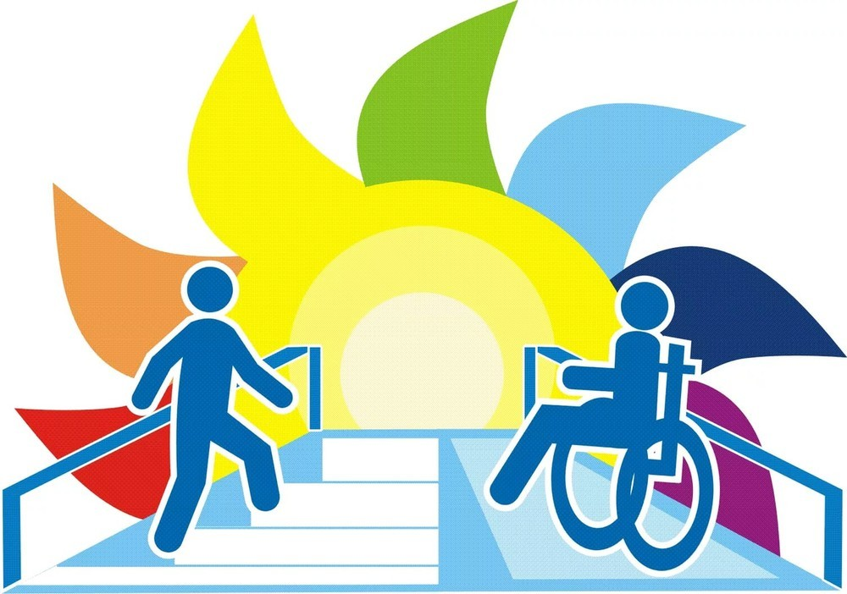**Наличие средств обучения и воспитания, в том числе**

**приспособленных для использования инвалидами и лицами с**

**ограниченными возможностями здоровья**

**Средства обучения** - разнообразнейшие материалы и «орудие» учебного процесса, благодаря использованию которых более успешно и рационально можно достигнуть целевых ориентиров.

В образовательной деятельности МБДОУ используются следующие средства обучения, предназначенные, в том числе и для использования лиц с ограниченными возможностями здоровья:

* мультимедийные (интерактивные доски и панели, мультимедиа - проекторы);
* печатные (учебные и методические пособия, книги, рабочие тетради, раздаточный материал);
* электронные образовательные ресурсы (сетевые образовательные ресурсы, электронные энциклопедии);
* аудиовизуальные (слайды, слайд-фильмы, видеофильмы образовательные, учебные кинофильмы, учебные фильмы на цифровых носителях);
* наглядные плоскостные (плакаты, карты настенные, иллюстрации настенные, магнитные доски);
* демонстрационные (гербарии, муляжи, макеты, стенды, модели в разрезе, модели демонстрационные);
* тренажеры и спортивное оборудование.

Средства обучения и воспитания, используемые в детском саду для обеспечения образовательной деятельности, рассматриваются в соответствии с ФГОС к условиям реализации основной общеобразовательной программы дошкольного образования, как совокупность учебно-методических, материальных, дидактических ресурсов, обеспечивающих эффективное решение воспитательно-образовательных задач в оптимальных условиях.

Наиболее эффективное воздействие на воспитанников оказывают современные аудиовизуальные имультимедийные средства обучения (электронные образовательные ресурсы). Аудиовизуальные средства, а также средства мультимедиа являются наиболее эффективным средством обучения и воспитания.

***Принципы использования средств обучения:***

* учет возрастных и психологических особенностей обучающихся;
* гармоничное использование разнообразных средств обучения: традиционных и современных для комплексного, целенаправленного воздействия на эмоции, сознание, поведение ребёнка через визуальную, аудиальную, кинестетическую системы восприятия в образовательных целях;
* учет дидактических целей и принципов дидактики (принципа наглядности, доступности и т.д.);
* сотворчество педагога и обучающегося;
* приоритет правил безопасности в использовании средств обучения.